绝密★启用前|天津六力高级中学

2020-2021学年下学期期中考试试卷

高一物理

（考试时间： 60分钟 试卷满分：100分）

注意事项：

1．本试卷分第Ⅰ卷（选择题）和第Ⅱ卷（非选择题）两部分。答卷前，考生务必将自己的姓名、准考证号填写在答题卡上。

2．将答案写在答题卡上。写在本试卷上无效。

3．测试范围：第六章第四节、第七章、第八章第一节

4．考试结束后，将答题纸和答题卡一并交回。

**一、单项选择题（每小题5分，共35分）**

1．以下实例中，所给系统机械能守恒的是（　　）

A．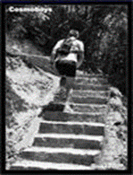 登山 B．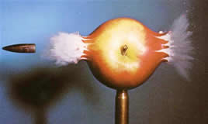 子弹射穿苹果

C．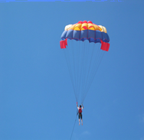 降落伞匀速下降 D．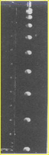 小球自由落体

2．关于元电荷的理解，下列说法正确的是（　　）

A．元电荷就是电子

B．元电荷就是质子

C．元电荷就是原子

D．物体所带的电荷量只能是元电荷的整数倍

3．质量为m的小物块，从离桌面高H处由静止下落，桌面离地面高为h，如图所示。如果以桌面为参考平面，那么小物块落地时的重力势能及整个过程中重力势能的变化分别是（　　）

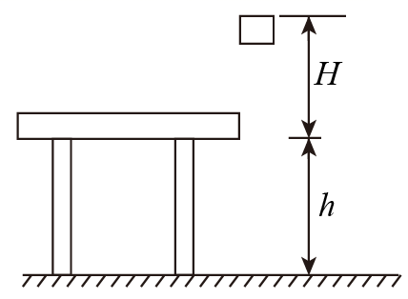

A．mgh，减少mg（H－h） B．mgh，增加mg（H＋h）

C．－mgh，增加mg（H－h） D．－mgh，减少mg（H＋h）

4．两个分别带有电荷量-3Q和+5Q的相同金属小球（均可视为点电荷），固定在相距为r的两处，它们间库仑力的大小为F，两小球相互接触后将其固定距离变为，则两球间库仑力的大小为（　　）

A．F B．F C．F D．15F

5．质量为的物体，由静止开始下落，由于空气阻力作用，下落的加速度为，在物体下落的过程中，下列说法正确的是（　　）

A．物体重力做的功为 B．物体所受阻力做功为

C．物体重力势能减少了 D．物体克服阻力所做的功为

6．某高铁列车总质量为m，牵引电机的输出功率恒为P，所受阻力恒为f，在水平直轨道上由静止加速到最大速度的时间为t，则在时间t内列车（　　）

A．做匀加速运动 B．最大速度为

C．位移为 D．合力做的功为Pt

7．起重机将质量为m的物体匀速向上吊起一段距离。关于作用在物体上的各力的做功情况，下列说法正确的是（　　）

A．重力做负功，拉力做正功，合力做功为正功 B．重力做正功，拉力做正功，合力做功为零

C．重力做正功，拉力做负功，合力做功为正功 D．重力做负功，拉力做正功，合力做功为零

**二、多项选择题（每小题5分，共15分，漏选得3分，错选不得分）**

8．某质量为的电动玩具小车在平直的水泥路上由静止沿直线加速行驶，经过时间前进的距离为，且速度达到最大值，设这一过程中电动机的功率恒为，小车受到的阻力大小恒定，则时间内（　　）

A．小车做匀加速运动 B．小车受到的牵引力逐渐增大

C．牵引力对小车做的功为Pt  D．阻力对小车做的功为

9．汽车在拱形桥上由A匀速率地运动到B，下列说法中正确的是(　　)

figure

A．牵引力与摩擦力做的功相等

B．牵引力做的功大于重力做的功

C．合外力对汽车不做功

D．重力做功的功率不变

10．如图所示，一个铁球从竖直固定在地面上的轻弹簧正上方某处自由下落，在A点接触弹簧后将弹簧压缩，到B点铁球的速度为零，然后被弹回，不计空气阻力，铁球从A下落到B的过程中，下列说法中正确的是：（ ）

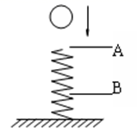

A．铁球的机械能守恒

B．铁球的动能和重力势能之和不断减小

C．铁球的动能和弹簧的弹性势能之和不断增大

D．铁球的重力势能和弹簧的弹性势能之和先变小后变大

1. **实验题（每空2分，共6分**）

11．在“验证机械能守恒定律”实验中。

（1）实验桌上已有：铁架台（含铁夹）、夹子、纸带、刻度尺，为了完成实验，还需要的器材是________。

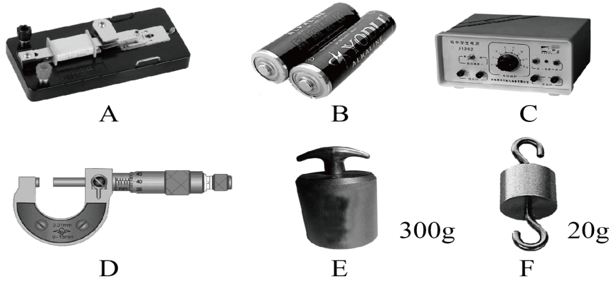

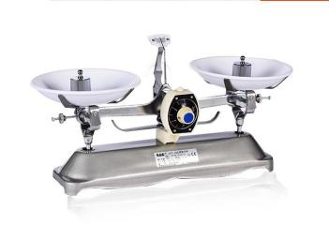

G

A：打点计时器 B：电池 C：学生电源 D：螺旋测微器 E：300g砝码 F：20g砝码

（2）某同学通过实验，获得了一条比较理想的纸带，以起点为计数点0，相隔一段距离后，取连续打点为计数点1、2、3、4、5、6，如图为部分放大照片，则纸带上打第3个计数点时重物的速度v3＝________m/s（结果保留两位有效数字）。

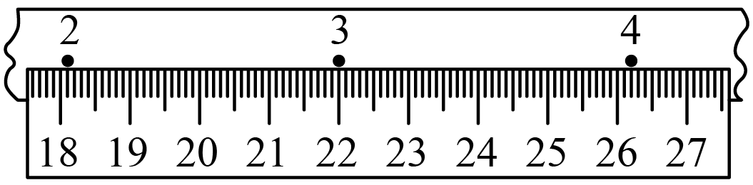

1. 该同学利用测得的数据和（2）的方法，还算出了计数点5的速度为v5，并测出计数点3、5之间的距离为L。他通过比较m（v5－v3）2与mgL的大小来验证机械能守恒定律，他的做法是________的（选填“正确”或“不正确”）。

**四、填空题（每空1分，共4分）**

12．人造地球卫星在运行过程中由于受到微小的阻力，轨道半径将缓慢减小。在此运动过程中，卫星所受万有引力大小将______（填“减小”或“增大”）；其动能将______（填“减小”或“增大”）。

13．如图，水平放置在光滑水平面上的轻弹簧一端固定在墙壁上，质量的木块在光滑水平面上滑动时碰撞并将弹簧压缩，若碰撞弹簧之前木块滑行速度，该轻弹簧被压缩过程中最大的弹性势能为______，当木块的速度减小为时，弹簧具有的弹性势能为______。

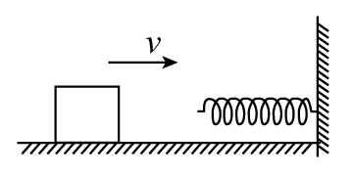

**五、计算题（14题8分，15题12分，16题20分，共40分）**

14．一架新型的喷气式战斗机的质量是kg，发动机的推力是N，起飞速度是88.0m/s，滑跑距离是671m。若不计空气阻力且将飞机的运动过程看作是一个匀变速直线运动，试用动能定理计算飞机在滑跑时受到的平均阻力。

15．额定功率为40kW的汽车，在平直的公路上行驶的最大速度是20m/s，汽车的质量是2t，如果汽车从静止开始做匀加速直线运动，加速度的大小是2m/s2，运动过程中阻力不变，求：

（1）汽车受到的阻力多大？

（2）汽车维持匀加速运动的时间是多少？

16．如图所示，质量m=2kg的小球用长L= 1.05 m的轻质细绳悬挂在距水平地面高H=6.05 m的O点。现将细绳拉直至水平状态，自A点无初速度释放小球，运动至悬点O的正下方B点时细绳恰好断裂，接着小球做平抛运动，落至水平地面上C点、不计空气阻力，重力加速度g取10 m/s2。求∶

（1）细绳能承受的最大拉力；

（2）细绳断裂后小球在空中运动所用的时间。

